**LAPORAN PRAKTIKUM**

51

**PENGEMBANGAN KONTEN WEB**

**Pertemuan Ke – 13**



**DISUSUN OLEH :**

**HELDA LUDYA SAFITRI**

**175410186**

**TEKNIK INFORMATIKA**

**STMIK AKAKOM**

**YOGYAKARTA**

**2018**

**PERTEMUAN KE-13**

**JavaScript**

1. **TUJUAN**

Agar mahasiswa dapat mengerti tentang bahasa pemrograman JavaScript untuk membuat sebuah halaman web.

1. **PEMBAHASAN PRAKTIK**

**Code 2.28**

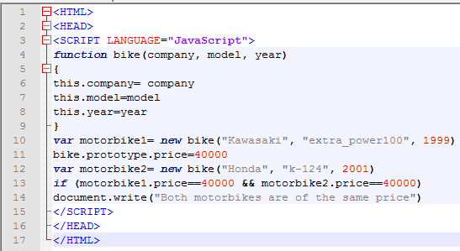

Script diatas menggunakan prototipe yang berfungsi untuk menentukan properti atau metode tertentu sebagai prototipe. Prototipe adalah anggota kategori yang mewakili kategori secara keseluruhan. Setelah prototipe didefinisikan, itu milik semua contoh dari suatu objek. Seperti prototipe diatas dengan kondisi variable motorbike1 yang harganya sama dengan motorbike2, kemudian pada output akan ditampilkan “Both motorbika are of the same price”.

Output :

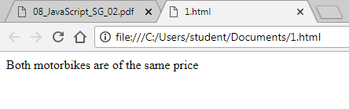

**Code 2.32**

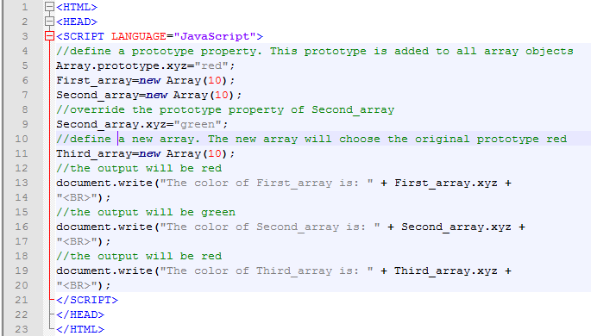

Berdasarkan script diatas properti prototipe dari objek Array memungkinkan untuk menetapkan properti tambahan dan metode yang mirip dengan objek string. Setelah prototipe didefinisikan dan ditambahkan ke semua object array, dilanjutkan dengan properti prototipe dari Second_array, lalu setelah menentukan larik baru. Array baru akan memilih yang asli prototipe merah, sehingga outputnya merah.

Output :

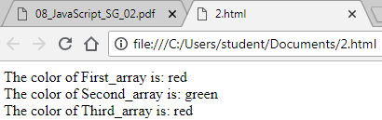

**Code 2.39**

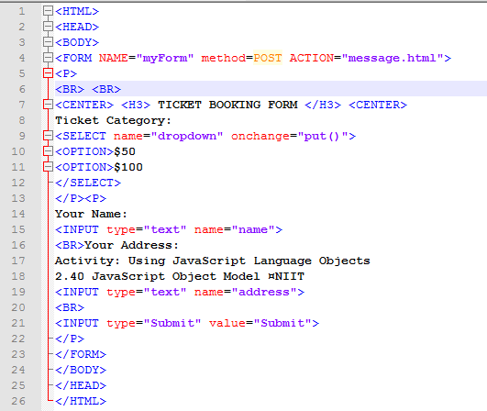

Script diatas digunakan untuk membuat form yang dapat diisi oleh user, dengan ketentuan tulisan Ticket Booking Form pada posisi tengah (center), kemudian akan ada kategori dari tiket tersebut dengan menggunakan dropdown list untuk menampilkan 2 kategori, selanjutnya user akan diminta menginputkan nama dan alamat sebelum submit.

Output :

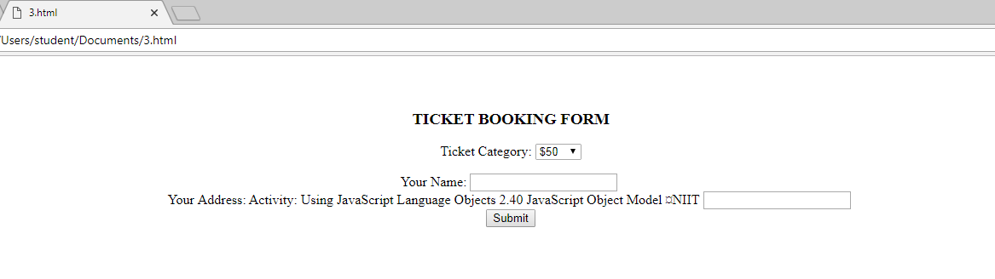

**Code 2.40**

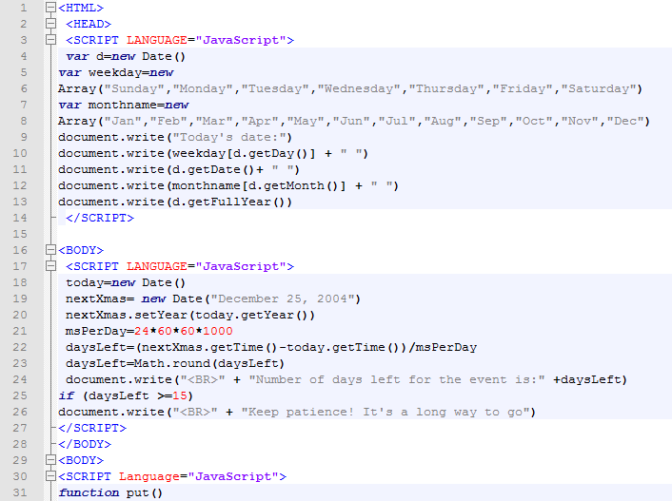 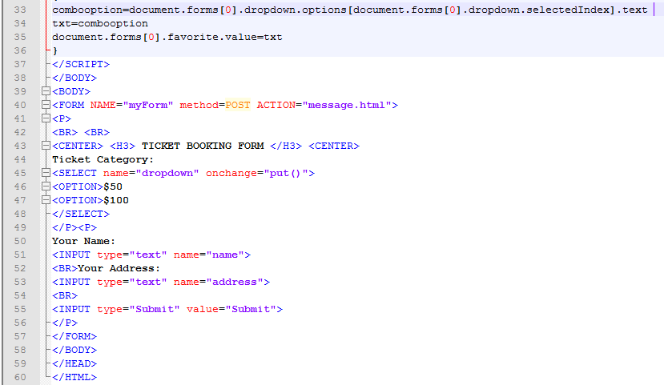

Kode diatas menciptakan objek Array, nama bulan, yang menyimpan bulan dalam tahun. Selain itu, hari-hari dalam seminggu berada dalam objek array hari kerja. Kemudian variabelLeft menampilkan jumlah hari yang tersisa untuk Malam Tahun Baru. Bentuk myForm memungkinkan pengunjung untuk memesan tiket pertunjukan diawal tampilan.

Output :

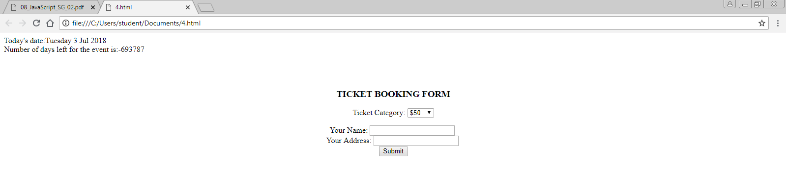

**Code 3.5**

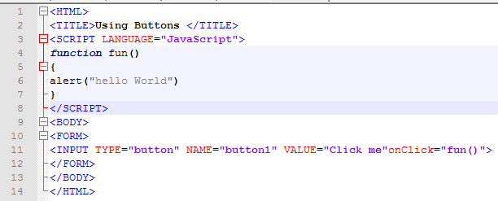

Kode diatas menampilkan tombol dengan label, Klik saya. Ketika seorang pengguna mengklik tombol, fungsi, fun (), dipanggil. Saat eksekusi, fungsi menampilkan pesan, hello World di layar.

Output :

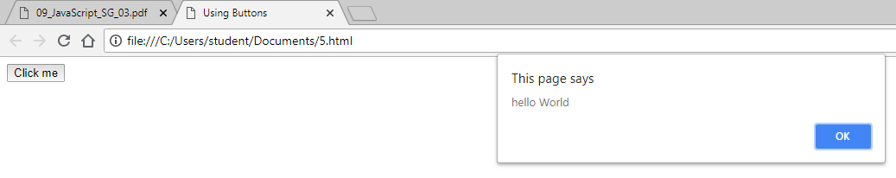

**Code 3.6**

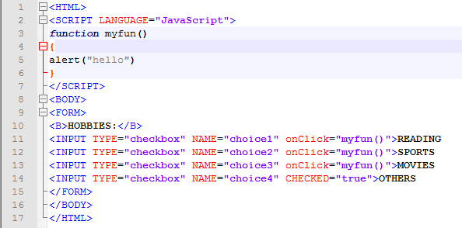

Kode diatas menampilkan empat kotak centang, BACA, OLAHRAGA, MOVIES, dan LAINNYA. Kotak teks LAINNYA dicentang secara default. Ketika pengguna mengklik salah satu kotak centang BACA, OLAHRAGA, atau MOVIES, pengendali kejadian onClick akan dipanggil, yang pada gilirannya akan menjalankan fungsi myfun (). Hasilnya, pesan, "hello", ditampilkan di layar.

Output :

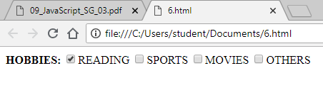

**Code 3.8**

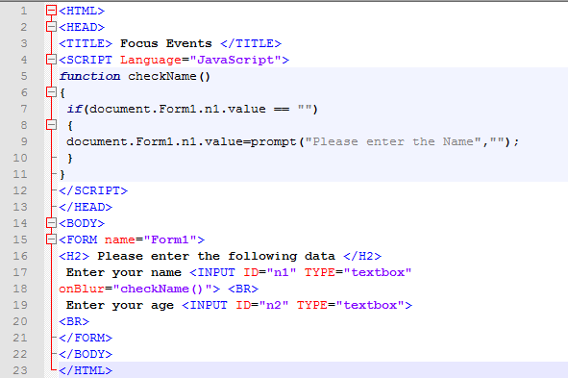

Kode diatas menampilkan ketika pengguna mengklik di dalam kotak teks Masukkan nama Anda dan kemudian mengklik di luar kotak teks tanpa mengetikkan teks apa pun, event handler onBlur akan dipanggil, yang menjalankan fungsi checkName (). Fungsi ini memeriksa apakah nilai dimasukkan di kotak teks atau tidak. Jika nilai tidak dimasukkan, kotak dialog ditampilkan meminta pengguna untuk memasukkan nama.

Output :

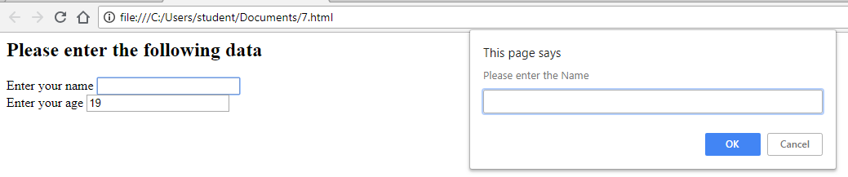

**Code 3.10**

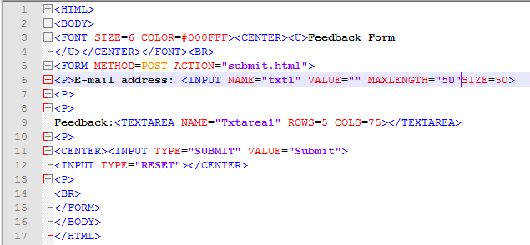

Kode diatas digunakan untuk membuat formulir umpan balik yang terdiri dari bidang alamat e-mail dan bidang umpan balik. Bidang umpan balik dibentuk oleh objek textarea. Nama objek textarea adalah Txtarea1, dan ini terdiri dari 5 baris dan 75 kolom.

Output :

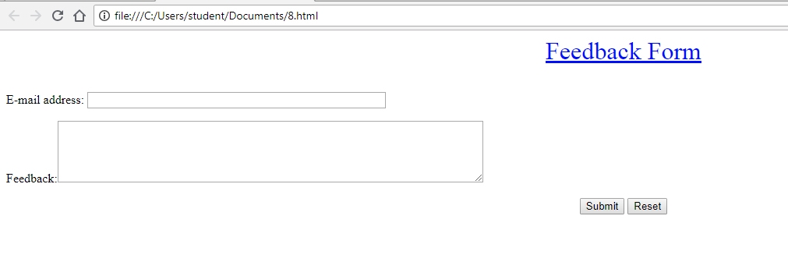

**Code 3.12**

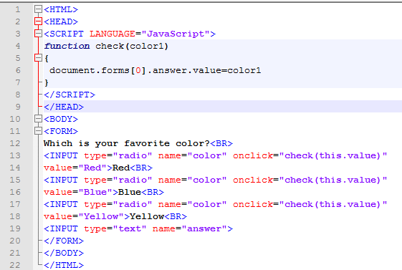

Kode diatas menciptakan tiga tombol radio dengan nilai Merah, Biru, dan Kuning. Ketika seorang pengguna mengklik tombol radio tertentu, nilai nama warna yang sesuai ditampilkan di kotak teks.

Output :

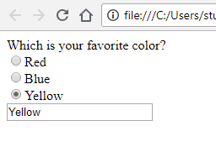

**Code 3.14**

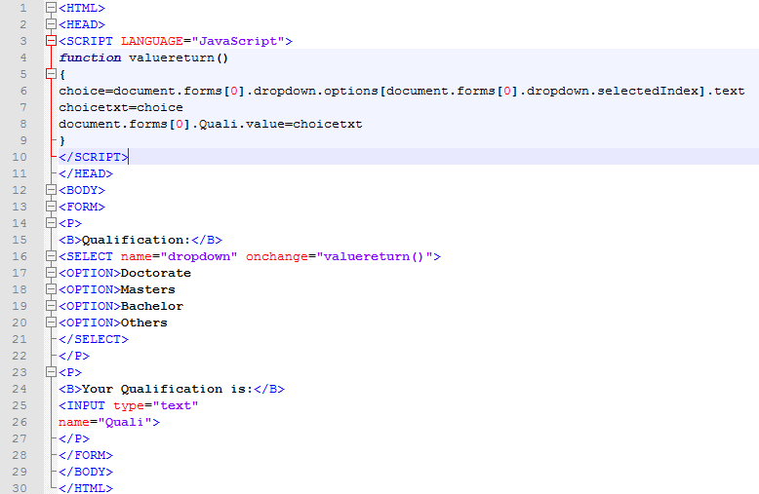

Kode diatas menampilkan menu drop-down dibuat dengan bantuan tag <SELECT>. Saat formulir dimuat, kotak teks dengan label Kualifikasi Anda: muncul kosong. Secara default, nilai yang ditampilkan dalam daftar drop-down adalah Doktor. Namun, ketika pengguna memilih nilai lain dari daftar drop-down, peristiwa onChange terjadi dan nilai yang dipilih ditampilkan dalam kotak teks.

Output :

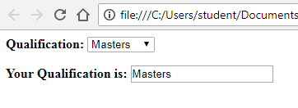

**Code 3.16**

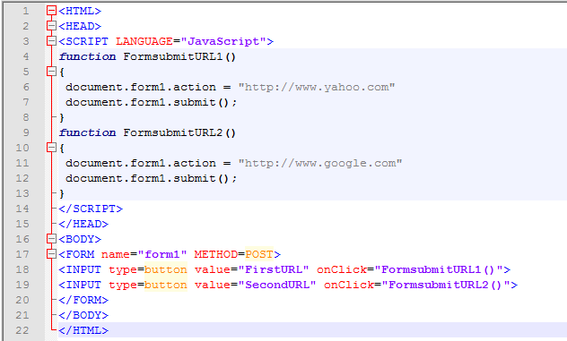

Kode diatas menampilkan dua tombol, FirstURL dan SecondURL. Ketika pengguna mengklik tombol FirstURL, formulir dikirimkan ke URL, http://www.yahoo.com. Ketika pengguna mengklik tombol SecondURL, formulir dikirimkan ke URL, <http://www.google.com>.

Output :

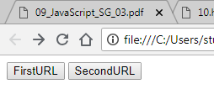

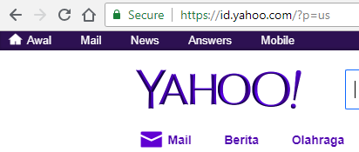

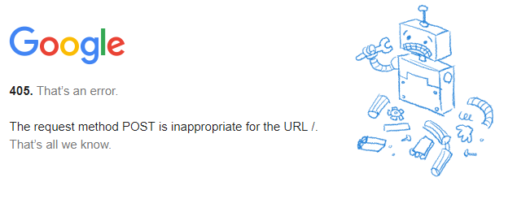

1. **KESIMPULAN**

Berdasarkan pembahasan praktik diatas dapat disimpulkan bahwa bahasa pemrograman JavaScript dapat digunakan untuk membuat berbagai tampilan maupun banyak fungsi dalam halaman web sehingga memudahkan pengguna dalam penggunaannya.

1. **LISTING**

Terlampir.